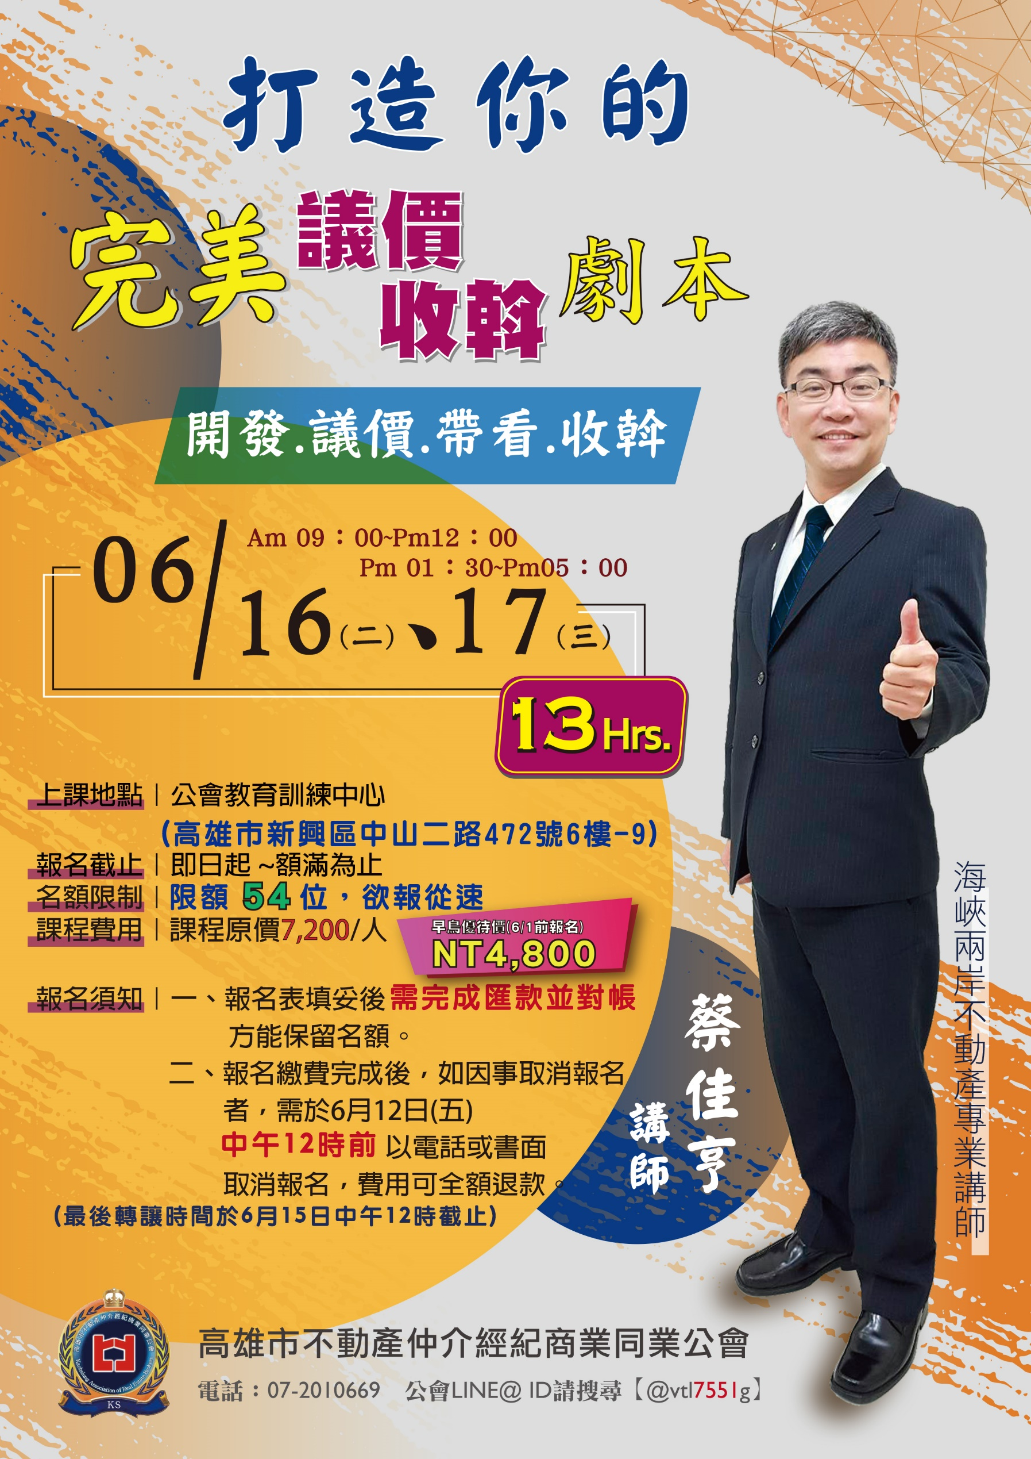

高雄市不動產仲介經紀商業同業公會
『打造你的完美議價、收斡劇本』
109年6月份 精修班報名表
一、 會員公司名稱：
二、 加盟店名稱： |  |  | 三、公司電話：

編號 | 姓 名 | 職 稱 | 手 機 | E-mail (個人)
01
02
03
04
05
06
07
08
09
10
請於6/12前填妥報名，以利會務人員彙整，逾期不受理，謝謝合作！
早鳥優惠價(以繳交報名表日期時間為準)
1.即日起~6/1 17：00止 公會早鳥價：NT4,800/人
2.6/2~6/8 17：00止 公會優待價：NT6,000/人
3.6/9以後 課程原價：NT7,200/人
-----------------------------------------------------------------------
【銀行帳號】國泰世華銀行(013)南高雄分行
【銀行戶名】高雄市不動產仲介經紀商業同業公會
【銀行號碼】0610-3500-3249
***完成匯款請來電或於LINE@回覆告知後五碼對帳方才完成報名***
高雄市不動產仲介經紀商業同業公會

